МІНІСТЕРСТВО ОСВІТИ І НАУКИ УКРАЇНИ
НАЦІОНАЛЬНИЙ УНІВЕРСИТЕТ «ЛЬВІВСЬКА ПОЛІТЕХНІКА»
Кафедра автоматизованих систем управління



Методичні вказівки
до лабораторної роботи № 1
з дисципліни «Нейромережеві технології і системи»
на тему: «Побудова простої трансформерної моделі»

для студентів першого (бакалаврського) рівня вищої освіти
спеціальністі 122 «Комп’ютерні науки
(Обчислювальний інтелект та смарт-системи)»

Затверджено
на засіданні кафедри АСУ
протокол №1-2025/2026
від 2 вересня 2025 року

Львів − 2025

Навчальне видання
Методичні вказівки до виконання лабораторної роботи №1 «Побудова простої трансформерної моделі» з дисципліни «Нейромережеві технології і системи» для студентів першого (бакалаврського) рівня вищої освіти спеціальністі 122 «Комп’ютерні науки (Обчислювальний інтелект та смарт-системи)». Укл.: П.Б. Лящинський, Ю.В. Цимбал. – Львів: НУ «ЛП», 2025. – 8 с.

Укладачі:
П.Б. Лящинський, доктор філософії, асистент
Ю.В. Цимбал, к.т.н., доцент

Відповідальний за випуск

Шпак З.Я., канд. техн. наук, доцент

Рецензент

Лабораторна робота № 1
Тема: Побудова простої трансформерної моделі.
Мета: Засвоїти принципи побудови трансформерної архітектури. Навчитись реалізовувати спрощену версію трансформера та провести її навчання на базовому датасеті.

Теоретичні відомості
Перш ніж перейти до розгляду трансформерних моделей, варто коротко зупинитися на тому, як текст представляється й обробляється в задачах машинного навчання. Сирий текст — це послідовність символів, які мають бути перетворені у формат, доступний для математичних операцій нейронних мереж. Основним кроком є токенізація — процес розбиття тексту на окремі елементи, які називаються токенами. Токеном може бути слово, частина слова, символ або навіть ціле речення, залежно від методу токенізації.
Найпоширенішими підходами є токенізація за словами (word-level) та підсловами (subword-level), наприклад, за допомогою алгоритмів Byte Pair Encoding (BPE) або SentencePiece. Такий підхід дозволяє моделі ефективно працювати з новими, рідковживаними або складеними словами, забезпечуючи більшу гнучкість у мовному розумінні.
Після токенізації кожному токену призначається унікальний ідентифікатор (позиція у словнику), а потім його перетворюють у числовий вектор — так звану ембеддінг-матрицю. Ці вектори використовуються як вхідні дані для нейронних мереж і відображають різні семантичні й синтаксичні властивості слів.
Саме завдяки ефективному представленню тексту та токенізації моделі глибокого навчання, зокрема трансформери, отримують можливість працювати з природною мовою, враховуючи її багатовимірність і складні залежності.
Трансформери — це сучасна архітектура нейронних мереж для обробки природної мови, запропонована у 2017 році. Вони використовують механізм самоуваги, що дозволяє кожному слову взаємодіяти з іншими незалежно від позиції, та перевершують RNN і LSTM у розумінні довготривалих залежностей.
Самоувага працює шляхом перетворення кожного вхідного слова в три різні вектори: запит (Query), ключ (Key) і значення (Value). Для кожного слова в тексті модель обчислює, наскільки важливим є кожне інше слово, використовуючи механізм зваженої уваги. Формула для обчислення самоуваги виглядає наступним чином:

$Attention\left(Q,K,V\right)=softmax(\frac{QK^{T}}{\sqrt{d_{k}}})V$, (1.1)

де $Q$ – це матриця запитів, $K$ – матриця ключів, $V$ – матриця значень, а $d_{k}$ – розмірність ключів. Softmax – функція, що використовується для нормалізації ваг, щоб їхня сума дорівнювала одиниці.
Механізм самоуваги є центральною частиною трансформерної архітектури і дозволяє моделі ефективно визначати взаємозв’язки між елементами усього вхідного тексту незалежно від їхньої позиції.
Три вектори (Q, K, V) отримуються шляхом множення вхідного вектору слова на відповідні матриці ваг. Далі для кожного слова обчислюється схожість між його запитом (Q) та ключами (K) усіх інших слів у послідовності. Це обчислюється через скалярний добуток векторів Q та K, який показує, наскільки важливим є кожне інше слово для поточного. Після цього отримані значення діляться на квадратний корінь з розмірності ключів (для стабілізації градієнтів), і до них застосовується функція softmax, щоб перетворити їх на ймовірності — ваги уваги.
Підсумковий вектор для кожного слова обчислюється як зважена сума відповідних векторів V (значень) усіх слів у послідовності з урахуванням цих ваг. Таким чином, кожне слово отримує інформацію від інших слів, пропорційну ступеню їхньої важливості для поточного контексту.
Завдяки цьому механізму трансформер здатен "уважно" стежити за різними частинами тексту і враховувати далекі контекстуальні залежності, що суттєво підвищує якість обробки природної мови.
Багатоголова увага дозволяє моделі трансформера одночасно опрацьовувати декілька типів взаємодії між словами за допомогою різних голів самоуваги, підвищуючи її гнучкість у розпізнаванні мовних закономірностей.

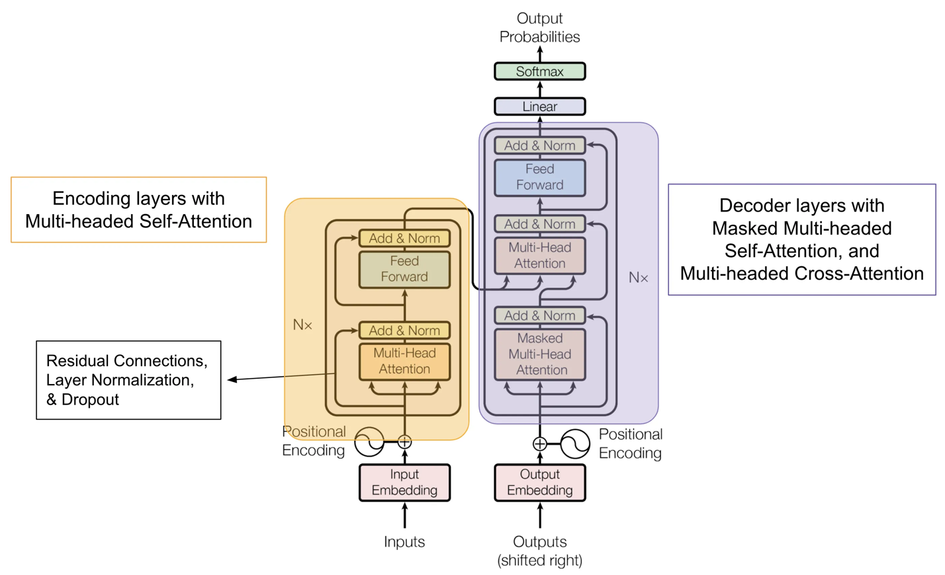
Рис. 5 – Архітектура трансформера

Для збереження порядку слів у тексті трансформери використовують позиційне кодування (Positional Encoding). Оскільки трансформери обробляють усі слова паралельно й не мають вбудованого механізму послідовності, інформацію про позицію слова у реченні додають до його векторного представлення.
Позиційне кодування обчислюється за допомогою тригонометричних функцій (синусів і косинусів), які дозволяють моделі враховувати абсолютну та відносну позицію кожного слова. Формула виглядає так:
Для парних компонентів (2i):
- $PE(pos, 2i) = sin(pos / 10000^(2i/dmodel))$
Для непарних компонентів (2i+1):
- $PE(pos, 2i+1) = cos(pos / 10000^(2i/dmodel))$
Де:
- pos — позиція слова у послідовності (наприклад, 0 для першого слова, 1 для другого тощо)
- i — індекс виміру вектору позиційного кодування
- dmodel — розмірність векторного представлення слів (наприклад, 512 чи 768)
Кінцевий позиційний код (Positional Encoding) для кожного слова додається до його векторного представлення (word embedding):

$$Xfinal = Embedding(word) + PositionalEncoding(pos)$$

Індекс $i$ у формулі позиційного кодування позначає номер компоненти у векторі представлення слова. Якщо розмірність вектору ($dmodel$) дорівнює, наприклад, 512, то i може набувати значень від 0 до 511, і кожне значення відповідає окремій координаті вектора. Саме це дозволяє для кожної "осьової" координати векторного представлення слова обчислити унікальне значення синуса чи косинуса залежно від позиції слова у реченні.
Завдяки зміні $i$ у межах розмірності вектору отримується набір періодичних функцій із різними частотами, що кодують як локальні, так і глобальні відстані між словами. Таким чином, кожна координата вектора вміщує інформацію про позицію слова у послідовності на своєму рівні "деталізації", що допомагає трансформеру відрізняти не лише самі слова, а й їхнє розташування у тексті.
Така побудова дозволяє моделі відрізняти однакові слова в різних позиціях та враховувати відносні й абсолютні зв’язки між словами у реченні. Завдяки цьому трансформер отримує інформацію не лише про зміст слова, а й про його розташування у послідовності, що є ключовим для розуміння структури тексту.
Популярними архітектурами, побудованими на основі трансформерів, є:
- BERT (Bidirectional Encoder Representations from Transformers) – модель, що навчається двонаправлено, аналізуючи слова як зліва направо, так і справа наліво. Це дозволяє їй отримувати більш точні представлення контексту слів у реченні. BERT використовує масковане навчання (Masked Language Model), де частина слів у реченні приховується, а модель навчається їх передбачати.
- GPT (Generative Pre-trained Transformer) – автогенеративна модель, що прогнозує наступне слово в тексті, використовуючи причинну (causal) увагу. Це робить її ефективною для текстової генерації та діалогових систем.
- T5 (Text-to-Text Transfer Transformer) – універсальна модель, яка перетворює всі NLP-завдання у формат "вхідний текст – вихідний текст", що робить її придатною для великої кількості застосувань, таких як переклад, класифікація тексту, відповідь на запити та підсумовування документів.
Завдяки трансформерам NLP досягло нового рівня ефективності, що дозволило створювати мовні моделі, які здатні працювати з великими обсягами даних, розуміти глибший контекст і забезпечувати високоякісні відповіді у широкому спектрі завдань. У поєднанні з сучасними техніками переднавчання та донавчання трансформери є стандартом для розв’язання задач обробки природної мови.

Контрольні запитання:
- Яка роль позиційного кодування у трансформерних моделях та як воно впливає на розуміння структури тексту?
Позиційне кодування додає інформацію про порядок слів до їхніх ембедінгів, оскільки трансформери обробляють дані паралельно без вбудованої послідовності. Воно використовує синус і косинус для кодування абсолютних і відносних позицій, дозволяючи моделі розрізняти однакові слова в різних місцях і враховувати структуру речення (наприклад, суб'єкт-дієслово).

- Чому розмірність векторного представлення слів важлива для роботи NLP-моделей?
- Розмірність (d_model, наприклад, 512) визначає обсяг семантичної та синтаксичної інформації, яку може захопити вектор. Більша розмірність дозволяє краще представляти складні зв’язки між словами, але збільшує обчислювальну складність; менша — економить ресурси, але втрачає деталі.

- Як різні частоти періодичних функцій допомагають трансформеру кодувати позиції слів?
- Різні частоти (змінюючи i в формулі PE(pos, 2i) = sin/cos(pos / 10000^(2i/d_model))) створюють періодичні сигнали з різними масштабами: низькі частоти кодують глобальні відстані (між далекими словами), високі — локальні (між сусідніми). Це дозволяє моделі вловлювати як короткі, так і довгі залежності в послідовності.

- Чим трансформери відрізняються від класичних рекурентних нейронних мереж?
- Трансформери використовують самоувагу для паралельної обробки всієї послідовності, не страждають від проблеми зникаючих градієнтів і краще вловлюють довготривалі залежності. RNN/LSTM обробляють дані послідовно, що повільніше і обмежує контекст.

- Як масковане навчання у BERT дозволяє моделі краще розуміти контекст?
- Масковане навчання приховує випадкові слова в реченні (наприклад, 15%), і модель передбачає їх на основі контексту з обох боків (двонаправлений аналіз). Це змушує BERT вчитися глибоким семантичним зв’язкам, покращуючи розуміння всього речення.

- У чому полягає універсальність підходу T5 до вирішення різних NLP-завдань?
- T5 перетворює всі задачі (переклад, класифікація, підсумовування) у формат "текст-в-текст" (вхідний текст → вихідний текст), що дозволяє використовувати одну модель для багатьох застосувань з єдиним переднавчанням і донавчанням, спрощуючи адаптацію.

- Які переваги мають автогенеративні моделі, такі як GPT, для створення тексту?
- GPT прогнозує наступне слово на основі попереднього контексту (causal attention), що робить їх ефективними для генерації coherentного тексту, діалогів і креативного контенту. Вони добре масштабуются на великі дані і генерують природну мову без потреби в паралельних корпусах.

- Яким чином трансформери сприяють підвищенню ефективності сучасних мовних моделей?
- Самоувага дозволяє паралельну обробку, вловлювання глобального контексту і довготривалих залежностей; багатоголова увага додає гнучкості. Це прискорює навчання, підвищує точність і дозволяє працювати з великими даними, перевершуючи RNN у задачах NLP.

- Чому техніки донавчання є важливими для покращення результатів NLP-моделей?
- Донавчання (fine-tuning) адаптує попередньо навчену модель (наприклад, на великих корпусах) до конкретної задачі з меншими даними, коригуючи ваги для спеціалізованих доменів. Це економить ресурси, зменшує перенавчання і підвищує точність (наприклад, з 80% до 95% у класифікації).

- Які типові сфери застосування трансформерних архітектур у сучасній обробці природної мови?
- Переклад тексту, генерація контенту (чат-боти), класифікація (сенс-аналіз), підсумовування документів, відповіді на запитання (Q&A), розпізнавання іменованих сутностей, машинне навчання з учителем/без і діалогові системи.
Завдання:
- Проаналізувати реалізацію трансформера за посиланнями ( класифікує числову послідовність на два класи, залежно від суми елементів у ній; класифікує текст, як спам/не спам; генерує наступні слова у реченні).
- Виконайте ОБИДВА варіанти завдань.
- Дайте відповіді на контрольні запитання (усно).
- Оформіть звіт.

Варіант 1
Класифікація послідовностей, наприклад фраз, на дві категорії (наприклад, spam/ham чи позитив/негатив).

Дані
- Використати датасет Spam Emails або SMS Spam. ✅

Реалізація
- Токенізація: простий split або стандартний BPE токенайзер HuggingFace. ✅
- Архітектура моделі: Embedding + позиційне кодування + 1–2 шари TransformerEncoderLayer + Linear для класифікації. ✅
- Додати training loop. ✅
- Метрики: accuracy, precision, recall, F1-score. ✅
- Збереження моделі у файл. ✅
- Балансування класів. ✅
- Тюнінг гіперпараметрів (nhead, d_model). ✅

Варіант 2

Продовження текстової послідовності (наприклад, cat sat -> on the mat).

Дані
- Використати будь-який текстовий датасет на вибір. Не використовувати синтетичні приклади, що у прикладах з кодом. ✅

Реалізація
- Токенізація: простий split або стандартний BPE токенайзер HuggingFace. ✅
- Архітектура моделі: Embedding + позиційне кодування + 1-5 шарів TransformerDecoderLayer + Linear. ✅
- Метрика: Perplexity, BLEU, ROUGE-L. ✅
- Збереження моделі у файл. ✅
- Тюнінг гіперпараметрів (nhead, d_model). ✅

Технічні примітки
- Завдання з програмування використовують Python3. Можете користуватися або офіційним дистрибутивом, або дистрибутивом Anaconda, що вже містить більшість заздалегідь встановлених пакетів. Або можете використовувати середовище Google Colab.
- Щоб працювати з .ipynb-файлами, використовуйте Jupyter. В командному рядку перейдіть у папку з цими файлами та виконайте: jupyter notebook.

